Реформа бухучета уже началась: что поменяют в учете доходов и расходов

Рассказываем, как будете учитывать доходы и расходы по новым ФСБУ, которые заменят привычные вам положения по бухучету. Правила дополнили и внесли в них новые формулировки. Например, вместо обычных и прочих доходов будут включаемые и не включаемые в чистую прибыль. Читайте, к каким изменениям в учете вам предстоит привыкнуть.

ФСБУ 9/2025 «Доходы»: обычных и прочих доходов больше нет
Новый вариант ФСБУ 9/2025 «Доходы» начнете применять с 2027 года (приказ Минфина от 16.05.2025 № 56н). При желании возможен досрочный переход на него в 2025 году. Новый стандарт заменит действующие ПБУ 9/99 «Доходы организации» и ПБУ 2/2008 «Учет договоров строительного подряда». Многое из прекращающих свое действие положений по бухучету перенесли в ФСБУ. Фактически правила этих ПБУ объединят в одном стандарте, однако есть и новшества. Рассмотрим, что меняют и дополняют в части учета доходов.
Привычных доходов не будет. Вместо обычных и прочих доходов вводят включаемые в чистую прибыль и не включаемые (п. 4 ПБУ 9/99, п. 5 ФСБУ 9/2025). В чистую прибыль войдут выручка и доходы, отличные от выручки (п. 6 ФСБУ 9/2025). Нынешние прочие доходы будут называться доходами, отличными от выручки. Скачайте перечень таких доходов. Например, проценты по выданным займам. Скачайте список не включаемых в чистую прибыль доходов.
Представьте, что раньше вы делили все деньги в кошельке на две категории: «зарплата» и «остальное». Теперь же вы делите их на «деньги на сегодня» и «деньги на будущее», причем «деньги на сегодня» дополнительно подразделяются на «доход от основной работы» и «прочие поступления». Например, зарплата — это выручка, проценты по депозитам и доходы от сдачи квартиры в аренду — доходы, отличные от выручки. А вот то, что стоимость квартиры, той самой, что мы сдаем в аренду, изменилась и стала дороже — это уже можно отнести к доходам, не включаемым в чистую прибыль. Получается, доход вроде как есть и мы это держим в голове, но на руках денег нет. На схеме увидите классификацию с примерами.
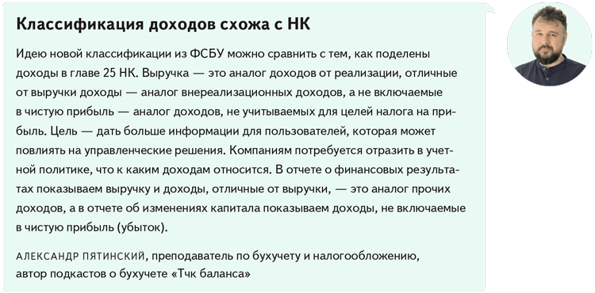

Таблица, какие основные отличия ФСБУ 9/2025 от ПБУ 9/99 (наведите камеру на QR-код и скачайте памятку)

Дата признания выручки больше не зависит от перехода права собственности. Всего по ФСБУ пять обязательных условий признания выручки. Три из них остались прежними, а два существенно изменились (п. 12 ФСБУ 9/2025). Первое новое условие — переход контроля. Сейчас по ПБУ 9/99 обязателен переход права собственности для признания выручки. Но по ФСБУ 9/2025 выручку будете признавать на дату, когда к покупателю перейдет контроль над товаром или услугой. Таким образом, бухгалтерам потребуется анализировать момент перехода контроля. Иногда это будет раньше или позже по сравнению с датой отгрузки.
Второе условие — есть право на получение выручки по договору. Но тут есть важное дополнение: договор должен содержать коммерческий смысл. Приведем простой пример. Магазин продает холодильник за 50 000 руб. Этот договор с коммерческим смыслом: цена соответствует рынку, в том числе покупателю передан товар и все риски. Но если магазин тот же самый холодильник продаст за 1 руб., договор будет без коммерческого содержания, так как сделка будет по факту фиктивной продажей: цена нереальна. Получается, магазин искусственно занизил стоимость холодильника по сравнению с рынком.
На заметку
Кто будет обязан применять новый ФСБУ 9/2025 «Доходы»
Стандарт будет обязателен практически для всего бизнеса. Судите сами: сейчас, например, банкиры и страховщики не обязаны опираться на правила учета доходов из действующего ПБУ 9/99. А после вступления в силу ФСБУ 9/2025 такая обязанность появится и у них. При этом для некоторых финансовых организаций будут действовать особые правила, их отдельно установит ЦБ.
Бюджетники применять новый стандарт не будут. Также есть исключение для НКО с коммерческим учетом. Эти организации по новому стандарту станут учитывать только те доходы, которые получают от предпринимательской деятельности (п. 2 ФСБУ 9/2025 «Доходы»). Различные благотворительные поступления под учет по новому ФСБУ у НКО не подпадут.
Учет выручки «по степени готовности» станет более массовым. Если договор длительный, выручку будете признавать «по степени готовности» работ, если реально определить эту степень завершенности. Количество компаний, которые должны будут так учитывать договоры, станет больше. Раньше это делали только строители, а теперь такой учет будет актуален, например, для ИТ-компаний (разработчиков), проектировщиков и др. Подробнее о методе учета «по степени готовности» читайте в интервью с Александром Пятинским, преподавателем по бухучету, в следующем номере «Главбуха».
Если цены нет в договоре, берите цену за аналогичный товар. Общие правила схожи с ПБУ, но уточнили некоторые моменты. Так, если в договоре цены не будет, то надо брать цену за похожий товар (п. 34, 35 ФСБУ 9/2025). Ранее условия приходилось закреплять в учетной политике, чтобы не нарушать общие правила, теперь — нет. А если что-то получили бесплатно, выручку будете оценивать по правилам учета этого имущества (подп. «г» п. 37 ФСБУ 9/2025). Другие изменения в оценке доходов смотрите в таблице.
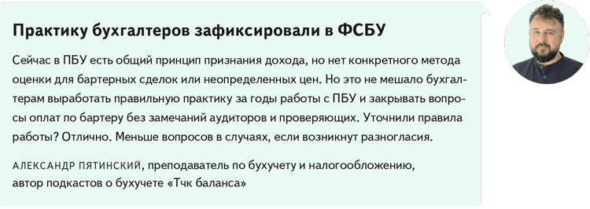
В бухотчетности данные о выручке, доходах, отличных от выручки, доходах, не влияющих на чистую прибыль, а также возможный убыток будете показывать отдельно (п. 38 ФСБУ 9/2025).
Досрочно перейти на ФСБУ можно уже с отчетности за 2025 или 2026 год. Возможен упрощенный переход на стандарт. Он предполагает перспективный пересчет остатков: можно пересчитать только входящие остатки на начало периода, с которого применяется стандарт, и только по не закрытым на начало периода договорам. Такой пересчет доступен только компаниям, которые ведут учет упрощенно. Например, малому бизнесу. Для других компаний действует ретроспективный переход с пересчетом данных прошлых лет.
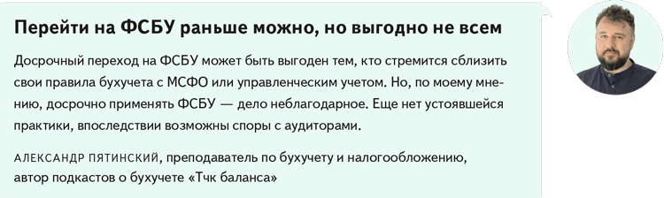
При переходе на ФСБУ 9/2025 пересмотрите действующие договоры. Опишите точный порядок передачи контроля над товарами, услугами, а также условия оплаты и возможность расчета суммы выручки. Кроме того, своевременно внесите изменения в учетную политику своей организации.
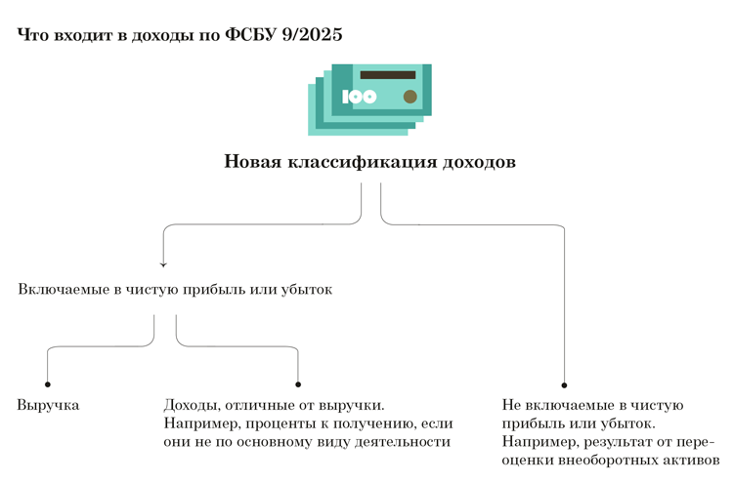
На заметку
Четыре условия, при одновременном выполнении которых можно признать доход по новому ФСБУ 9/2025
- У компании есть право на получение выручки, которое подтверждено договором коммерческого содержания. Например, магазин продает офисное кресло за 20 000 руб. Цена соответствует рынку, покупатель получает товар и риски поломки.
2. Покупатель получает контроль над продукцией.
3. Есть уверенность в увеличении экономических выгод продавца. То есть это говорит о том, что покупатель должен быть платежеспособным.
4. Величина выручки и связанных с ней расходов может быть определена.

ФСБУ 10/2025 «Расходы»: правила схожи с новым учетом доходов
Параллельно со стандартом по учету доходов Минфин опубликовал проект ФСБУ 10/2025 «Расходы», →minfin.gov.ru который тоже поменяет правила учета. Понятия «прочие расходы» не будет, а все затраты понадобится делить на включаемые и не включаемые в чистую прибыль. В целом все очень похоже на учет доходов по ФСБУ 9/2025. Стандарт заменит действующий ПБУ 10/99 «Расходы организации».
Стандарт по расходам применяют компании по аналогии с доходами. Коммерческие компании станут применять стандарт в полном объеме. НКО стандарт применять не будут, кроме случаев ведения предпринимательской деятельности. Бюджетников новые правила не коснутся (п. 1 проекта ФСБУ 10/2025, далее — проект).
Есть две группы расходов, схожие с доходами. Расходы аналогично доходам по ФСБУ 10/2025 поделили на две группы. Первая группа — включаемые в чистую прибыль или убыток. Сюда войдут затраты по обычным видам деятельности и отличные от расходов по обычным видам деятельности. Вторая группа расходов — не включаемые в чистую прибыль или убыток. Их надо учитывать по другим ФСБУ.
К отличным от расходов по обычным видам деятельности относят, например, затраты на аренду, курсовые разницы при покупке валюты, благотворительные платежи.
Распределять расходы будете по «по степени готовности». Расходы признают в том периоде, в котором они возникли, независимо от фактического выбытия оплаченных активов и их вида (п. 10 проекта). Распределять расходы на несколько периодов возможно, только если компания признает выручку «по степени готовности» (п. 17 проекта).
Что нового в оценке доходов: сравниваем ФСБУ и ПБУ
Что сравниваем | Как в ПБУ | Как в ФСБУ
Порядок определения величины выручки при оплате неденежными средствами | Правил об оценке доходов при оплате в неденежной форме в ПБУ 9/99 нет. На практике доходы оценивают по рынку | По общему правилу оценивать доходы нужно по справедливой стоимости. Но когда эту сумму нельзя определить, возможны другие способы оценки (п. 29 ФСБУ 9/2025)
Правила оценки выручки при продаже на условиях коммерческого кредита (отсрочка, рассрочка платежа) | Выручку принимают к бухучету в полной сумме дебиторской задолженности | Выручка — это сумма, которая была бы получена от контрагента без отсрочки (рассрочки). Сумма процентов увеличивает дебиторку и не влияет на сумму выручки. Поступления активов в оплату за основную часть договора уменьшают дебиторку (п. 30 ФСБУ 9/2025). В некоторых случаях выручку оценивают по номиналу (п. 31, 32 ФСБУ 9/2025)
Правила оценки выручки с учетом скидок | Наличие скидок не учитывают при оценке выручки. Выручку на практике принимают по цене из договора | Выручку считают с учетом всех скидок независимо от их формы и при выполнении условий из пункта 27 ФСБУ 9/2025. Есть два способа расчета скидки, если ее нельзя определить по договору (п. 28 ФСБУ 9/2025)

Журнал «Главбух» №19, 2025

